公选课、体育课选课注意事项及选课时间安排
一、选课时间
选课时间段：7月5日上午8：00～11日下午17：00
预选阶段：7月5日 8：00~7日17：00（周一~周三）
正选阶段：7月8日8：00~ 9日17：00（周四~周五）
补退选阶段：7月10日8：00~ 11日17：00（周六~周日）
二、选课的基本程序
（1）预选阶段：学生必须参加预选，预选阶段不受课程容量人数限制，但预选阶段的选课结果不是最终选课结果。
（2）正选阶段：学生必须进行正选阶段的抽签。需要抽签而不抽签者，系统默认为放弃了该门课程的选课。
（3）补退选阶段：正选阶段结束后，公选课和体育课没有抽中签的学生可以补选课表中其他有余量的课程。
【注意事项】
（1）请同学们严格按照选课时间安排进行选课，选课结束后，任何学生不得要求补选、改选及取消所选课程，必须参加所选课程的学习与考核。
（2）在选课的三个阶段，均可进行补退选操作。各阶段对选定课程的退课操作相同，即选中“是否删除”框，然后点击“提交”按钮即完成退课操作。
（3）学生本人必须参加完选课的三个阶段，不允许别人代选，否则造成的选课差错由学生本人自负。
（4）选课阶段结束后，在教务系统中查看本人课表，认真核实自己的选课结果，按最终的选课结果参加课程学习和考核。本人课表中未显示的课程参加考核的成绩无效。
（5）网上选课不涉及重修选课，重修选课在每学期开学后的第二周进行。
三、体育课程的选课
2009级学生的体育课请严格按照专业班级课程表上体育课的上课时间，选择相应的体育项目，以免和其它课程上课时间发生冲突。
进入教务综合查询系统，选择系统主界面左边的【本学期课程查询】，进入课程查询界面。
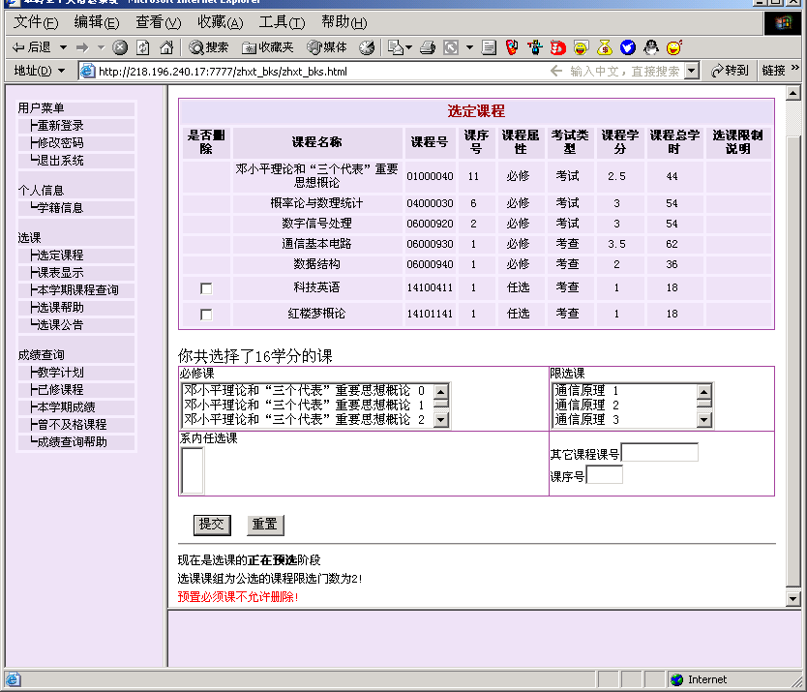
以二年级为例，在“课程名：近似=”框中输入“二年级”，然后点“执行查询”按钮，可以查看到全校二年级的体育项目。
选择与本班级体育上课时间相同的体育项目，然后在选课界面（上图）“其他课程课号”、“课序号”直接输入该体育项目的课程号和课序号，点击“提交”按扭，即完成选课操作。
该处选体育项目
和全校任选课
【注意事项】
（1）体育课一定要选择与自己班级课表上课时间一致的课程。
（2）大学一年级第一学期体育课由系统预置，不需要选课。
四、公选课程的选课
全校公共选修课在系统里名称是任选课。
进入教务综合查询系统，选择系统主界面左边的【本学期课程查询】，进入课程查询界面。
在“开课系：近似=”栏中输入“其他”，点击“执行查询”，可以查询到全校任选课开课信息。
确定了自己要修的任选课后，再在选课界面的“其他课程课号”、“课序号”栏直接输入该课程号和课序号，点击“提交”按扭，即完成选课操作。选课的课程属性为“任选”。
【注意事项】
（1）任选课一定要选择与自己班级课表上其它课程时间不冲突的课程，否则会造成上课时间冲突，无法上课。
（2）任选课选择后，若不参加听课和考试，成绩以0分计，不影响毕业，但要记入个人成绩档案。
（3）公选课课程号均以“60”开头，请同学们注意。
（4）公选课课程号第五位是课程类别，其中：“1”是人文社科类；“2”
是自然科学类；“3”是工程技术类；“4”是公共艺术类。请同学们根据自己所学专业的培养方案要求进行选课，具体要求请咨询所在学院的教学秘书。

